新 书 推 荐

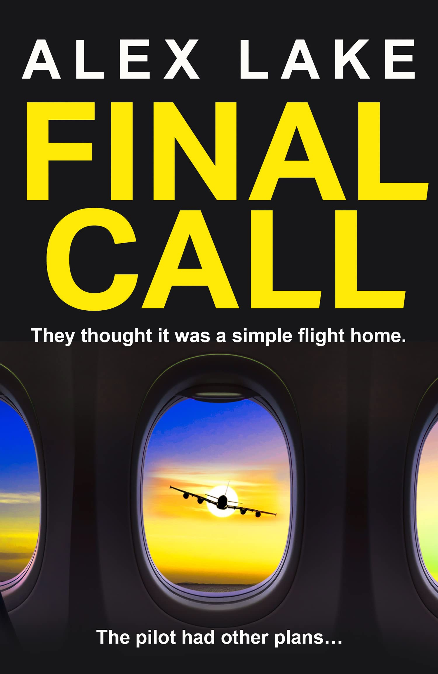
中文书名：《最后通牒》
英文书名：FINAL CALL
作 者：Alex Lake
出 版 社：HarperCollins
代理公司：A.M.Heath /ANA/Conor Cheng
页 数：416页
出版时间：2023年6月
代理地区：中国大陆、台湾
审读资料：电子稿
类 型：惊悚悬疑

内容简介：

他们认为这不过是一次寻常的航班，乘坐飞机满载而归。然而，飞行员另有打算......

片刻平静

激烈的商业会谈结束，一家跨国公司的高管们登上返航得到私人飞机，惬意地畅想着即将到来的圣诞节假期。

惊慌失措

他们突然惊醒，飞机正在向东行驶，已经来到大西洋上空——这不是回家的路！

踏上恐惧之路

每况愈下，飞行员警告所有乘客，除非他们当中的那个谋杀犯站出来，承认罪行并忏悔，她就要将飞机一头坠毁在大洋上。

一本身临其境的小说，既恐怖又引人入胜。

作者简介：


艾利克斯·雷克（Alex Lake）是一位英国小说家的笔名，他的处女作曾登上英国亚马逊2012年十大畅销书榜单。他的作品是《星期日泰晤士报》（Sunday Times）畅销书和《今日美国》（USA Today）畅销书，翻译版权销售到全球十个国家和地区。

亚历克斯20世纪70年代出生于英格兰西北部，现在居住在美国东北部。

媒体评价：

“我从第一页就完全被迷住了——一旦你开始阅读这部小说，就不可能把它放下。简短的章节让我陷入困境，给人以恰到好处的悬念和张力。这是一本情节巧妙、引人入胜的读物，我一直告诉自己‘再多看一章’，直到我读完整部小说！。”
——萨姆·卡林顿(Sam Carrington)

谢谢您的阅读！
请将回馈信息发送至：程衍泽 (Conor)
安德鲁·纳伯格联合国际有限公司北京代表处
北京市海淀区中关村大街甲59号中国人民大学文化大厦1705室，100872
电 话：010-82504406
手 机：13072260205（微信同号）
传 真：010-82504200
Email：Conor@nurnberg.com.cn
网址：http://www.nurnberg.com.cn
微博：http://weibo.com/nurnberg
豆瓣小站：http://site.douban.com/110577/
微信订阅号：ANABJ2002


